**Příloha číslo 1 – karta osobního motorového vozidla Škoda Fabia 5U90956**

Popis nabízeného motorového vozidla:

minimální kupní cena: 72.000,00 Kč

značka vozu: **Škoda Fabia Kombi**

RZ: 5U90956

barva: šedá pastelová metalíza

VIN: TMBGC25J5A3067311

rok výroby: 2009

pořizovací cena: 310. 991,99 Kč

počet ujetých kilometrů: 178 789 km

typ paliva: benzín

max. výkon (kW) ot (min-1): 63.0/5 000

zdvih. objem (cm3): 1.390,0

převodovka: MAN

STK do: 10/2023

způsob nabytí vozidla: přímý nákup, první majitel

mimořádná výbava: výbava Ambiente

další příslušenství: sada zimních pneumatik

technický stav vozidla:  odpovídá době provozu a počtu ujetých kilometrů, interiér

a výbava vozidla je úměrně opotřebena. Brzdové obložení

je na 50 % stavu. Dle znaleckého posudku je vozidlo bez

závažných vad a poškození.

závady:  na základě prohlídky v autorizovaném servisu je nutná

výměna levé manžety kloubu na poloose, výměna dorazů

zadních tlumičů a výměna brzdového spínače (odhadovaná

cena opravy 7. 339,- Kč)

Informace o vozidle a možnost prohlídky:

Vozidlo se nachází na Okresním státním zastupitelství v Teplicích, Vrchlického 6,

415 02 Teplice.

Pro podrobnější informace o nabízeném vozidle včetně možnosti prohlídky kontaktujte:

Krajské státní zastupitelství v Ústí nad Labem

Dlouhá 1/12, 400 01 Ústí nad Labem

xxxxxxxxxxxxxxxxxxxxxxxxxxxxxxxxx

E-mail: xxxxxxxxxxxxxxxxxxxxx

Informativní fotodokumentace vozidla:

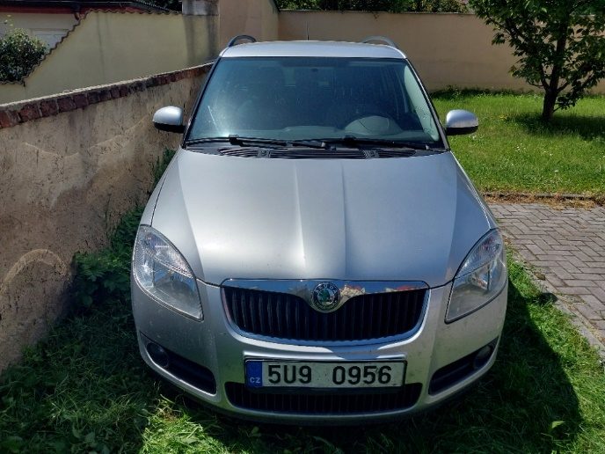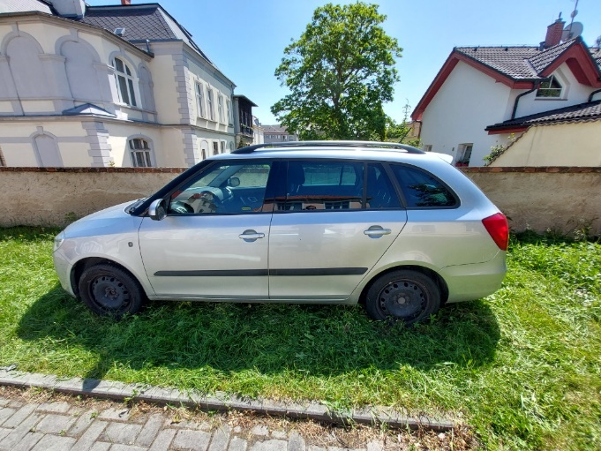

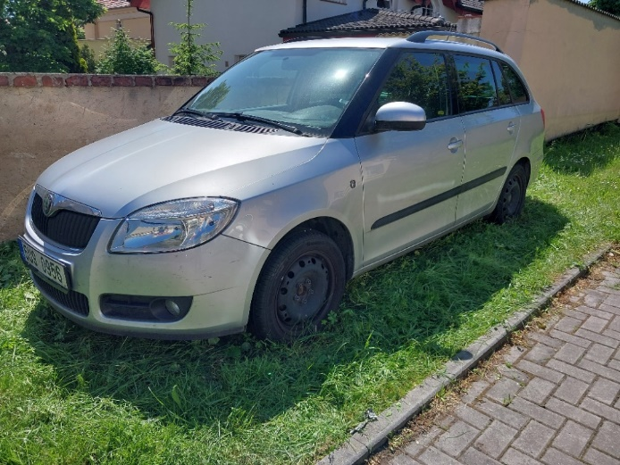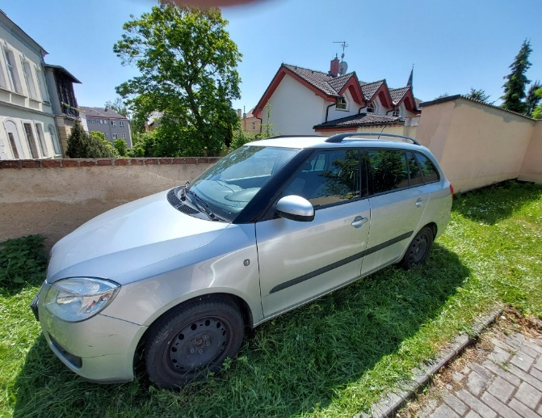

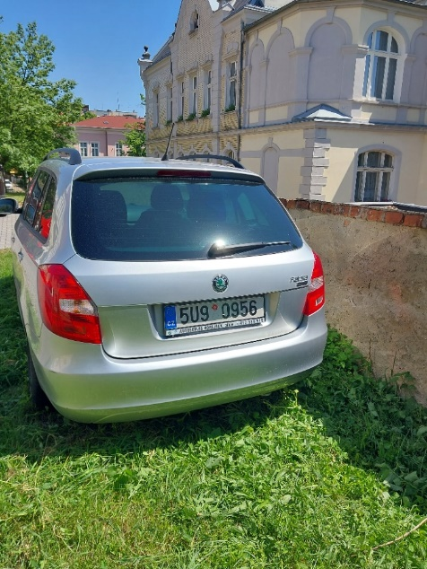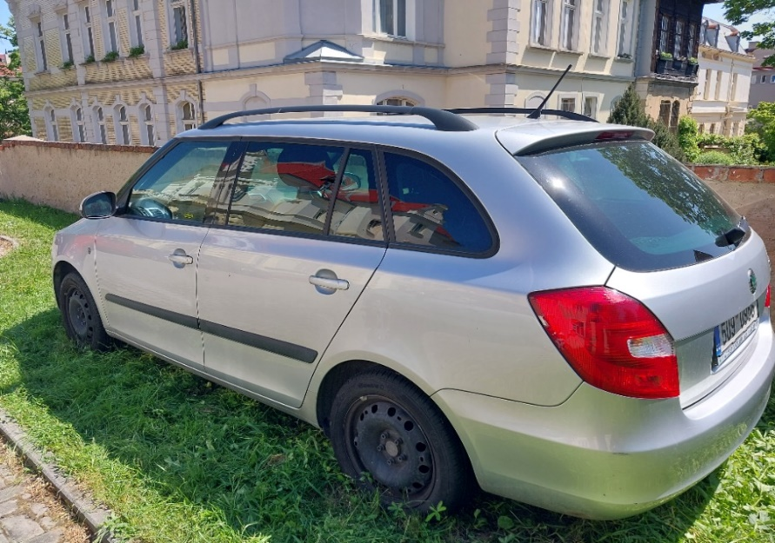

Za správnost: xxxxxxxxxxxxx